ESTUDO DO MEIO 4.º ano

Nome: ____________________________________________ Data: ___/___/___
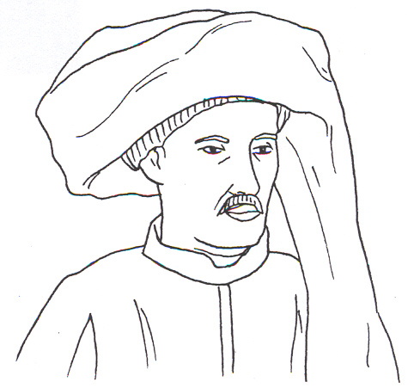
1 - Devido ao seu enorme gosto de navegar, supõe-se que o Infante D. Henrique, em 1416, tenha construído a primeiro escola náutica do mundo, em Sagres.
1.2. No ano de 1415 que importante cidade do norte de África foi conquistada por ele?
____________________________________________
____________________________________________

2 - Que meios de transporte utilizaram os navegadores portugueses para descobrirem novas terras?
___________________________________________________________________________

3 - Estabelece a correspondência correcta:

Vasco da Gama | • • | Dobrou o Cabo Bojador | • • | 1487
Pedro Álvares Cabral | • • | Dobrou o Cabo da Boa Esperança | • • | 1498
Gil Eanes | • • | Descobriu o caminho marítimo para a Índia | • • | 1500
Bartolomeu Dias | • • | Descobriu o Brasil | • • | 1434

4 - Por que nome era conhecido, antes de ser dobrado, o cabo da Boa Esperança?
______________________________________________________________________________________________________________________________________________________

5 - Observa atentamente o seguinte mapa que representa as viagens de Vasco da Gama e de Pedro Álvares Cabral até à Índia.
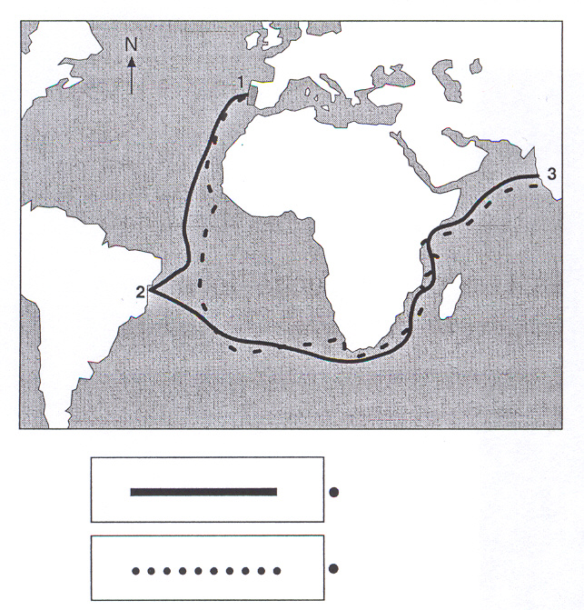
5.1. Faz a legenda do mapa:
1 – ________________________________
2 – ________________________________
3 – ________________________________

No mapa estão representadas as rotas seguidas pelos dois navegadores portugueses.

5.2.Une com setas cada um dos rectângulos à frase que lhe corresponde:

•Rota seguida por Pedro Álvares Cabral

•Rota seguida por Vasco da Gama

6 – Era importante, para Portugal, descobrir o caminho marítimo para a Índia, para de lá trazerem muitas riquezas. Que produtos traziam os portugueses da Índia?
______________________________________________________________________________________________________________________________________________________

7 - Após os Descobrimentos, Portugal entrou em decadência. Em 1580 D. António, Prior do Crato, é aclamado rei, mas Filipe II de Espanha invade Portugal, obrigando o rei a fugir para França. Assim, entre 1580 e 1640 fomos governados por reis espanhóis.
7.1. Que nome tinha esta terceira dinastia?
___________________________________________________________________________

7.2. Em que data conseguimos restaurar a nossa Independência?
___________________________________________________________________________

8 - Em 1755 deu-se um enorme terramoto em Lisboa. Que figura importante ajudou na reconstrução da cidade?
___________________________________________________________________________

9 - O que aconteceu no reinado de D. Maria I?
______________________________________________________________________________________________________________________________________________________

10 - No dia 5 de Outubro de 1910, uma revolução pôs fim à Monarquia.
Qual foi a nova forma de governo que se instituiu, então, em Portugal?
___________________________________________________________________________
11 - Completa adequadamente a seguinte frase:
A Implantação da República em Portugal aconteceu no século ____.

12 – Lê com muita atenção as expressões e coloca um M ou um R, consoante se estiver a referir à Monarquia ou à República:
a) O chefe do governo é eleito pelo povo em eleições livres. 
b) O chefe do governo governa durante toda a sua vida. 
c) Quem sucede o chefe do governo é o filho mais velho ou um parente próximo. 
d) Geralmente, de cinco em cinco anos, elege-se um novo chefe de governo. 
e) O chefe do governo é o presidente da república. 
f) O chefe do governo é o rei. 

13 - Em 1926, o general Gomes da Costa acaba com a 1.ª República, com todos os partidos políticos e instaura um governo de Ditadura Militar. Contudo o povo, mais tarde, reivindicou o seu direito ao voto e à liberdade de expressão, numa revolução conhecida por “Revolução dos Cravos”. Em que data se deu essa revolução?
___________________________________________________________________________

14 - Ao longo da história de Portugal, a nossa bandeira foi sofrendo alterações até ter o aspecto actual, definido após a Implantação da República.
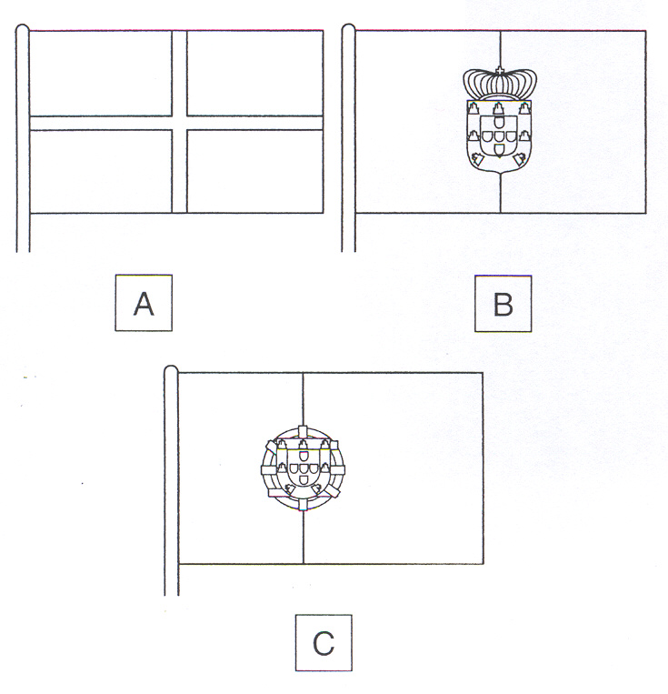
14.1. Pinta a bandeira da República Portuguesa:

14.2. Completa as expressões:
 A cor ________________ significa o sangue derramado pelos portugueses.
 A cor _______________ representa a esperança.
 A esfera armilar representa os __________________________.
 O escudo com as cinco quinas representa os cinco reis mouros derrotados pelo rei __________________ _________________na batalha de Ourique.

15 - “A portuguesa” é igualmente um importante símbolo da nossa pátria. A que me refiro?
___________________________________________________________________________
Bom trabalho!

